Atividade 2 – Processos fonológicos
- Áudio 1 - Texto música Asa Branca
- Ouça a música (arquivo subido no Campus) e descreva os processos fonológicos nela produzidos. (Use como base a Ficha de leitura Tipologia Processos fonológicos)

Versão língua culta | Versão variação linguística
Quando olhei a terra ardendo  Qual fogueira de São João  Eu perguntei a Deus do céu, ai  Por que tamanha judiação  Que braseiro, que fornalha  Nem um pé de plantação  Por falta d'água perdi meu gado  Morreu de sede meu alazão  Até mesmo a asa branca  Bateu asas do sertão  Entonce eu disse, adeus Rosinha  Guarda contigo meu coração  Hoje longe, muitas léguas  Numa triste solidão  Espero a chuva cair de novo  Pra mim voltar para o meu sertão  Quando o verde dos teus olhos  Se espalhar na plantação  Eu te asseguro não chore não, viu  Que eu voltarei, viu  Meu coração | Quando oiei a terra ardendo  Qual foguera de São João  Eu preguntei a Deus do céu, ai  Por que tamanha judiação  Que braseiro, que fornaia  Nem um pé de prantação  Por farta d'água perdi meu gado  Morreu de sede meu alazão  Inté mesmo a asa branca  Bateu asas do sertão  Entonce eu disse, adeus Rosinha  Guarda contigo meu coração  Hoje longe, muitas légua  Numa triste solidão  Espero a chuva cair de novo  Pra mim vorta pro meu sertão  Quando o verde dos teus oio  Se espaiá na prantação  Eu te asseguro num chore não, viu  Que eu vortarei, viu  Meu coração

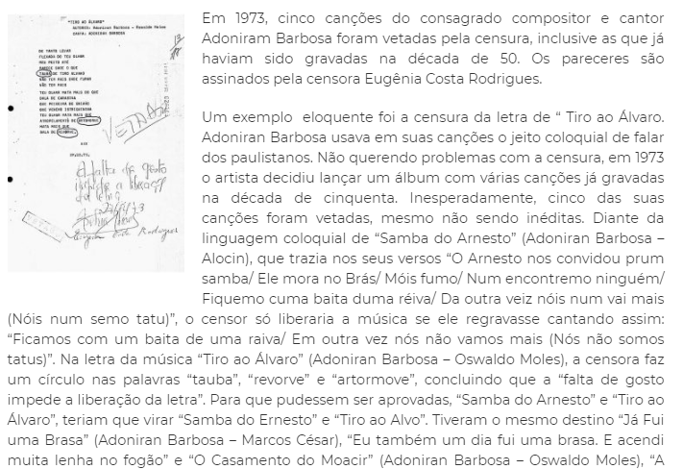

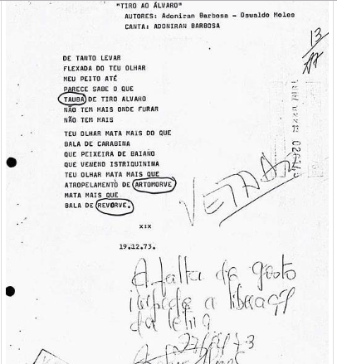

Na belíssima canção acima, vemos palavras que foram escritas num jeito condenado pelo português padrão, as palavras “frechada”, “táubua” “automóver”, “revórver” e a expressão “tiro ao Álvaro” que deveria ser “tiro ao alvo”.
Além de não comprometer o entendimento, nem a qualidade poética do texto, quando entendemos que o autor da canção queria replicar a linguagem comum e corrente dos subúrbios paulistas de antigamente, fica bastante claro que o uso dessa linguagem no lugar da norma culta dá muito mais vivacidade e realidade ao texto, neste caso a infração das regras gramaticais vigentes é perfeitamente adequada e até necessária.
Isso mostra que o conceito de erro em língua, é uma noção equivocada. Em verdade não há um modo de escrever e falar correto ou errado, língua é uma construção social e não uma entidade abstrata e perfeita acima dos seres humanos. Durante séculos perdurou a noção de uma linguagem ideal e perfeita – geralmente aquela falada e escrita pelos eruditos e pela elite cultural – mas hoje sabemos que o estabelecimento de certos e errados é mera convenção social, baseada mais no preconceito e na exclusão social do que em razões objetivas.
A ideia de que a língua é um fenômeno uno e que qualquer variação representa uma deturpação do idioma é um mito. O que realmente acontece é que todas as línguas apresentam um certo grau de variabilidade na fala e na escrita que é provocada por vários fatores socioculturais. Toda língua é múltipla, flexível, rica em suas muitas formas, ou seja, toda língua possui variantes linguísticas.

As diferentes variações linguísticas
- Variações diafásicas
São as variações que se dão em função do contexto comunicativo, isto é, a ocasião determina o modo como falaremos com o nosso interlocutor, podendo ser formal ou informal.

- Variações históricas
Como já foi dito, a língua é dinâmica e sofre transformações ao longo do tempo. Um exemplo de variação histórica é a questão da ortografia: a palavra “farmácia” já foi escrita com “ph” (pharmácia). A palavra “você”, que tem origem etimológica na expressão de tratamento de deferência “vossa mercê” e que se transformou sucessivamente em “vossemecê”, “vosmecê”, “vancê”, até chegar na que utilizamos hoje que é, muitas vezes (principalmente na Internet), abreviado para “vc”.

- Variações diatópicas
Representam as variações que ocorrem pelas diferenças regionais. As variações regionais, denominados dialetos, são as variações referentes a diferentes regiões geográficas, de acordo com a cultura local. Um exemplo deste tipo de variação é a palavra “mandioca” que, em certos lugares, recebe outras denominações, como “macaxeira” e “aipim”. Nesta modalidade também estão os sotaques, ligados às marcas orais da linguagem.

- Variações diastráticas
São as variações ocorridas em razão da convivência entre os grupos sociais. As gírias, os jargões e o linguajar caipira são exemplos desta modalidade de variação linguística. É uma variação social e pertence a um grupo específico de pessoas. As gírias pertencem ao vocabulário específico de certos grupos, como os policiais, cantores de rap, surfistas, estudantes, jornalistas, entre outros.

Já os jargões estão relacionados com as áreas profissionais, caracterizando um linguajar técnico. Como exemplo, podemos citar os profissionais da Medicina, os advogados, os profissionais da Informática, dentre outros.
Disponível em: https://www.estudopratico.com.br/variacoes-linguisticas-diafasica-diatopica-diastratica-e-historica/

